中国科学院知识创新工程重要方向项目
(KZCX3—SW—339）

研究简讯

青藏高原全新世以来的环境变化与生态系统关系研究

2005-4总第15期

青藏高原研究所青藏项目办公室 编 2005年6月

2005年珠穆朗玛峰地区科考纪实

2005年3月，中国科学院珠穆朗玛峰地区综合科学考察全面展开，同时也是青藏高原研究的一部分。这是21世纪中国首次在珠峰地区进行的多学科综合科学考察。主要是通过对珠峰及其毗邻地区大气物理与大气化学、冰川变化、生物多样性与环境变化、地质等方面来研究珠峰地区在全球变化大背景下的响应。一方面对科考过程进行了同步报道，让公众了解珠峰地区乃至青藏高原在全球变化中的重要地位，提升公众对环境变化的认识和理解程度；更重要的是试图在珠峰地区取得创新性的研究成果，填补国内外在极高海拔地区的研究空白，系统地分析全球气候变化与珠峰地区冰川变化、冰川水文及生态与环境变化的关系，确定珠峰高度变化的历史。
参与此次珠峰科考的人员总计45人，其中科研人员25人，18人具有博士学位，7人为在读博士研究生，队员平均年龄30岁左右。这支队伍由中国科学院青藏高原研究所、地理科学与资源研究所、寒区旱区环境与工程研究所、生态环境研究中心等单位组成。
3月中旬，科学考察拉开帷幕。4月2日，顺利抵达珠峰大本营前进营地, 在大风中建立了科考大本营（海拔5180米）；4月9日，在海拔5800m建立了中转营地；4月15日，在海拔6300m处建立了极高山科考营地。科考队员们个个都经历了头痛失眠、厌食乏力等由于高寒缺氧造成的高山反应。但仍坚持进行高山适应性训练，逐步适应了高山野外工作的艰苦环境，进行了野外调查，取得了第一手的样品和观测数据。
截至目前，各专业组取得了重要进展，如大气化学组分别在海拔4300m、5200m、6000m、6500m架设了4套最先进的大气观测系统；冰川变化组在海拔6500米~7200米完成了雪冰样品的采集；地质组从海拔5000m到6500m，选取了6条剖面，采集了100多个地质样品；生物与环境组完成了海拔5400m~6600m冰雪与土壤样品的取样和涉及4万km²范围内的前期调查。此外，海拔6500m~8000m的部分岩石和雪样由登山队员协助采集，此次考察考将成为历次珠峰科考中，高海拔地带采集样品数量最多、垂直范围最大的一次。科考中大范围、多学科、规范系统的全面采样工作，是深入开展珠峰地区对全球变化响应研究的前提，为高质量地完成此次科考任务，奠定了坚实的基础。
在此次珠峰科学考察的过程中，也显露出一些问题，在某种程度上制约了科学考察的顺利进行，如装备差，经费紧张等问题。
尽管自然条件恶劣，装备状况也不尽如人意，但科考队员们继承并发扬了“老青藏”不怕苦、不怕累、热爱科学、勇于奉献的青藏精神，克服种种困难，取得了可喜的成绩（截止发稿时，珠峰科考仍在进行中）。

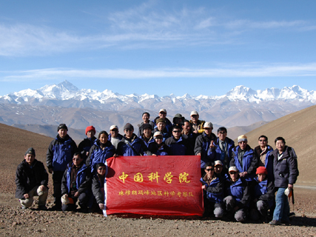
部分科考队员在错拉山口（海拔5210米）留影，远处左侧最高峰为珠穆朗玛峰

（文·图 /张镱锂、王兆锋）

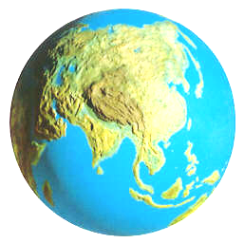
通讯地址：北京市双清路18号中国科学院青藏高原研究所
电 话：010－6284 9309 传真：010－6284 9886 邮政编码：100081
http://www.itpcas.ac.cn

